**File báo cáo của nhóm 7**

**Lab 6**

**Thành viên nhóm 7**

Võ Thanh Nhã – PS16500

Lê Quốc Toàn – PS15646

Lê Trần Hoàng Huy – PS15571

Trần Ngọc Thanh Vy – PS15700

Nguyễn Ngọc Thái Duy – PS16703

# **Resource và chuẩn bị**

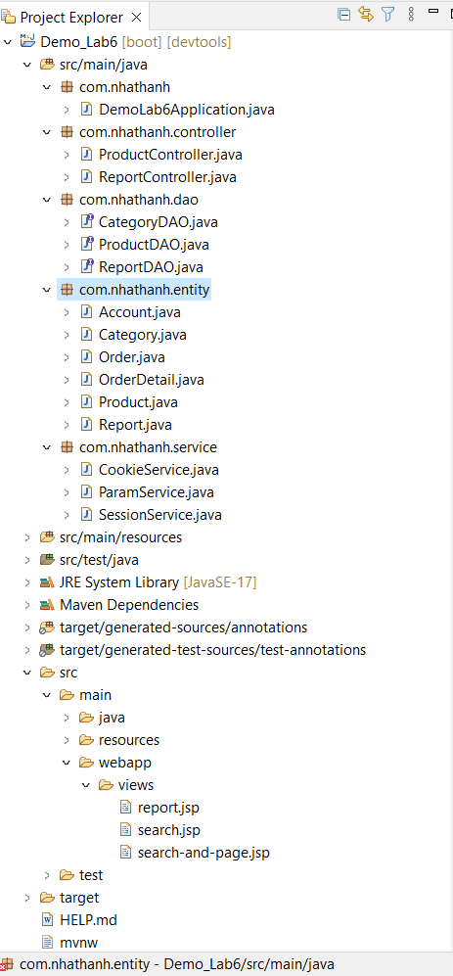

* **Các thư viện trong file pom**

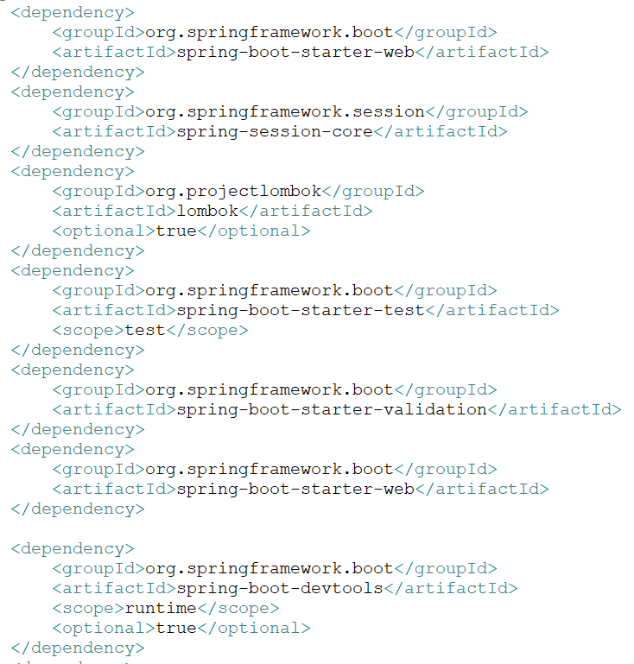 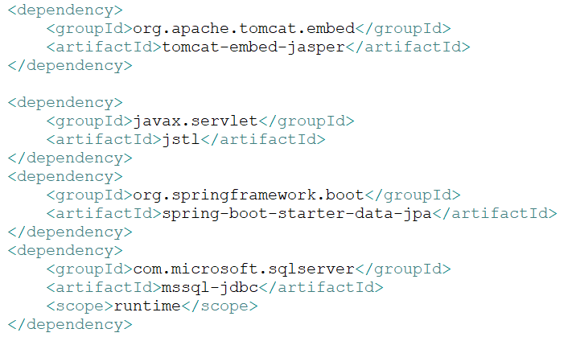

* **File application**

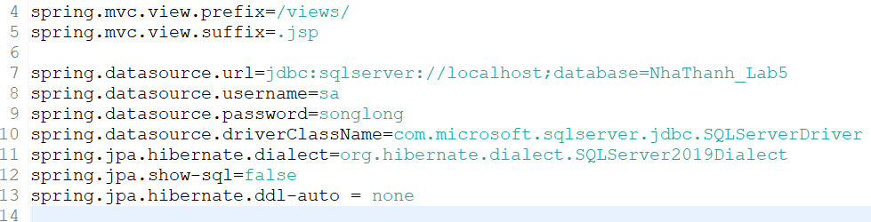

* Tạo lớp enitity Product, Category, Report để ánh xạ các đến bảng SQL

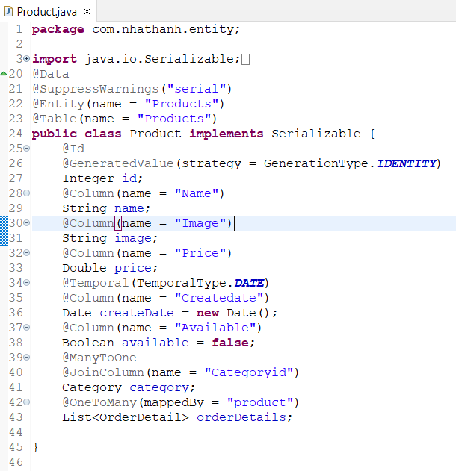

Product

Không cần thêm

# 

Report

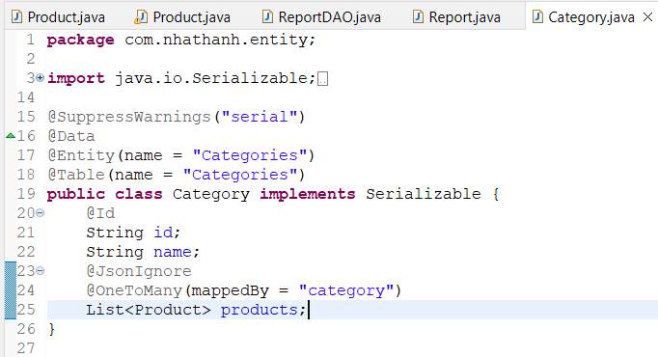

Category

# **Bài 1**

Xây dựng trang tìm kiếm sản phẩm theo khoảng giá (sử dụng @Query(JPQL))

**Xây dựng lớp ProductDAO và các lớp tiện ích**

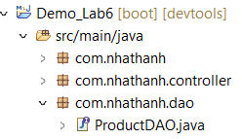 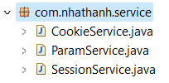

Tạo các lớp tiện ích service

Tham khảo từ các lab trước

**ProductDAO dùng trong bài tạo nó trước khi đi vào bài.**

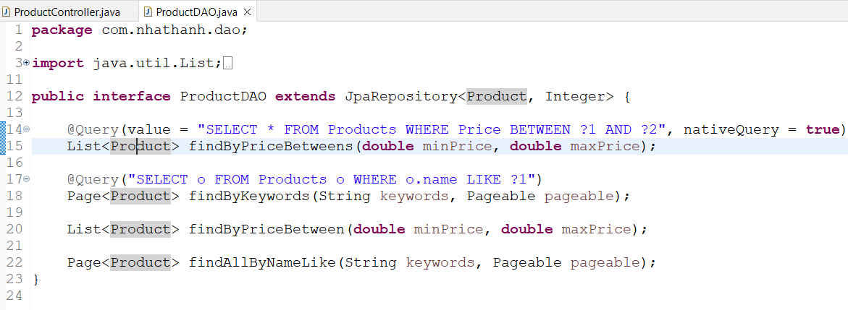

**Xây dựng lớp ProductController**

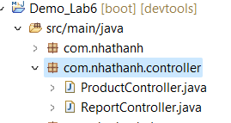

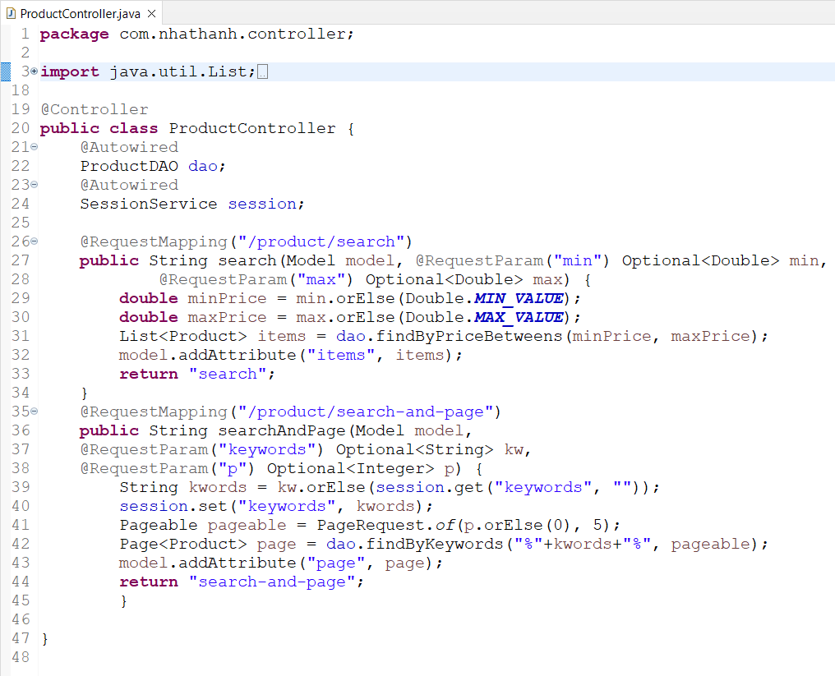

Sử dụng cho bài 2

**Xây dựng views search để truyền tải dữ liệu**

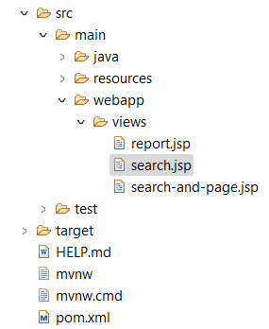

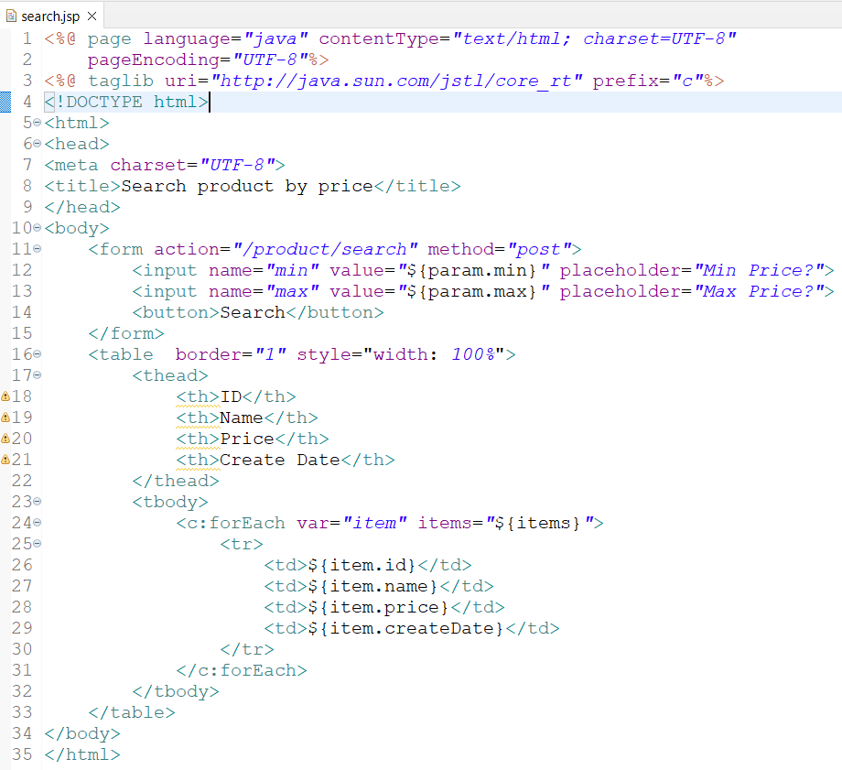

Tìm kiếm sản phẩm có giá từ 100 đến 200

Kết quả được thiết kế lại

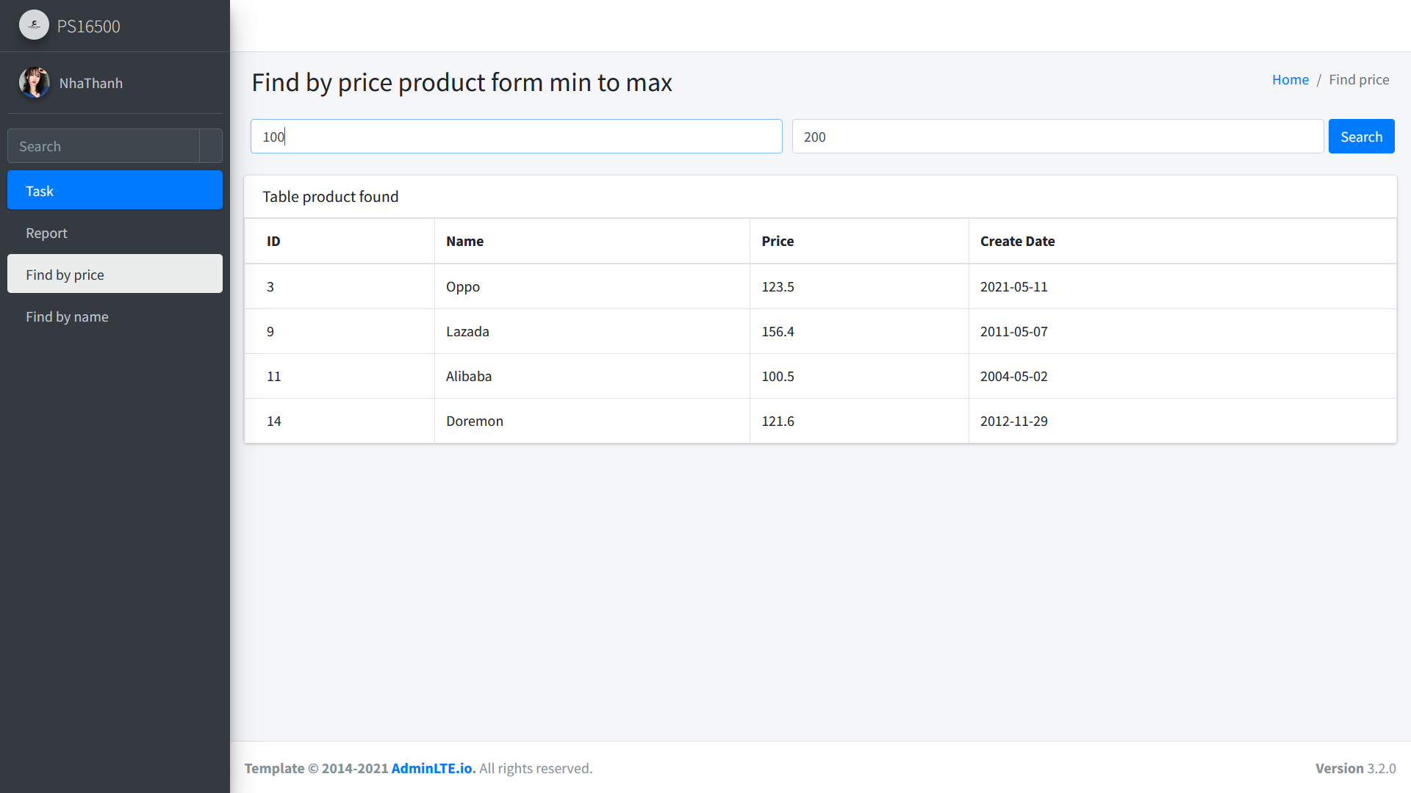

Kết quả

# **Bài 2**

Xây dựng trang web tìm kiếm sản phẩm theo tên và kết hợp với phân trang các sản phẩm.

## Viết tiếp mã cho lớp **ProductController**

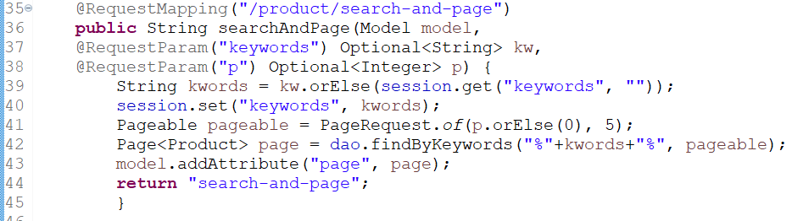

Phương thức được viết sẵn trước đó trong lớp **ProductDAO**



**Tạo views search-and-page để hiển thị dữ liệu**

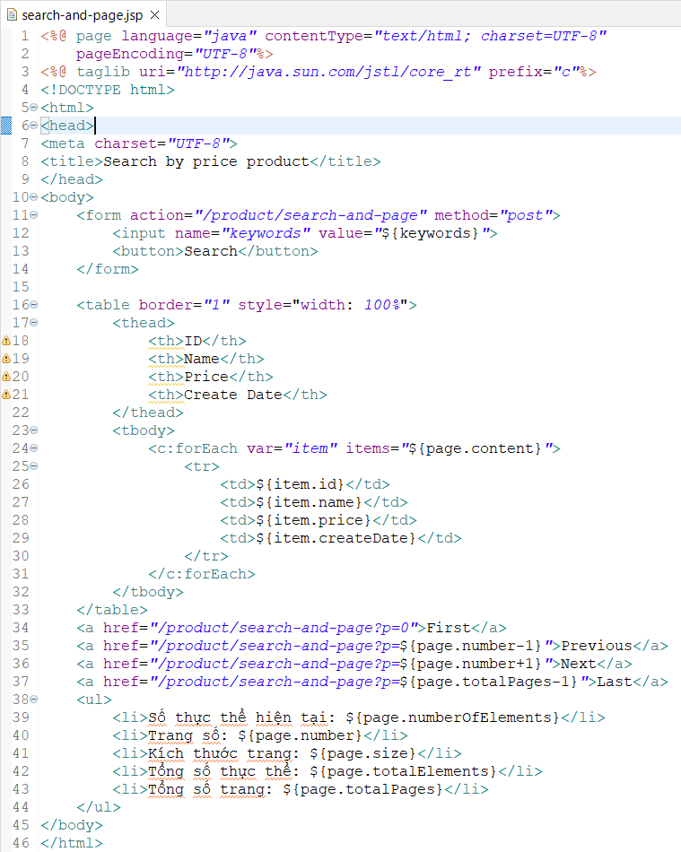

**Kết quả được thiết kế lại**

Tìm kiếm theo ký tự “Vs”

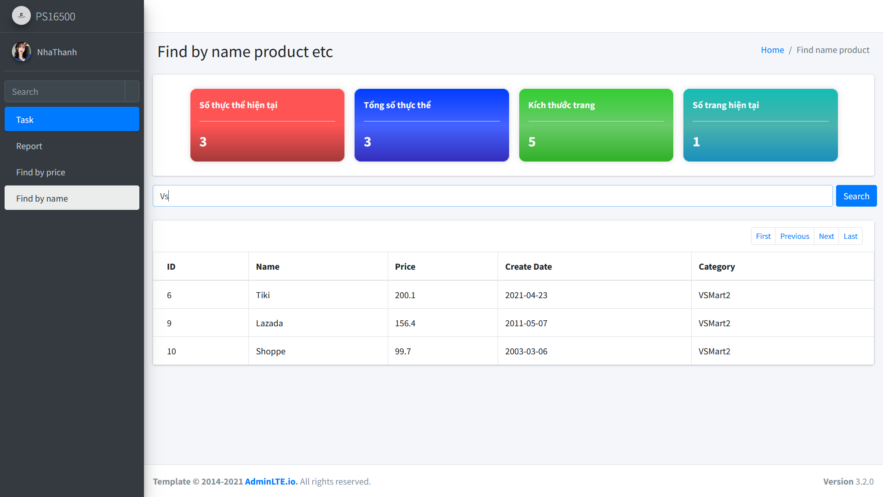

Kết quả hiển thị

# **Bài 3**

# **Xây dựng trang web cho phép thực hiện tổng hợp dữ liệu tồn kho**

## Tạo lớp **ReportDAO** dùng để định nghĩa phương thức

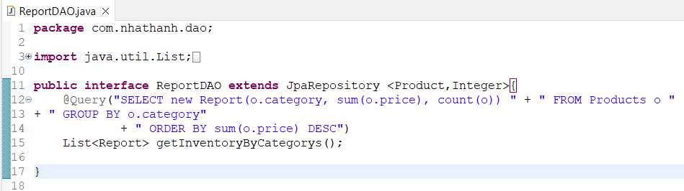

* Tạo lớp **ReportController** để xử lý dữ liệu

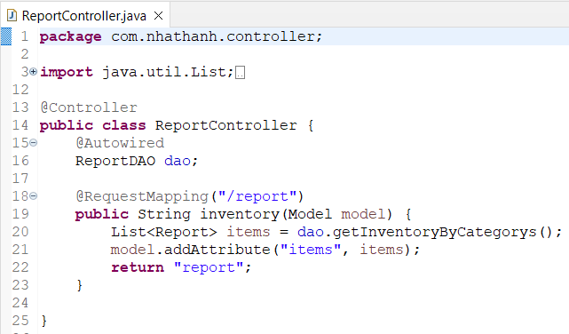

Tiêm đối tượng vào trong class

Xử dụng phương thức được viết trước đó trong ReportDAO

* Tạo views report để hiển thị dữ liệu

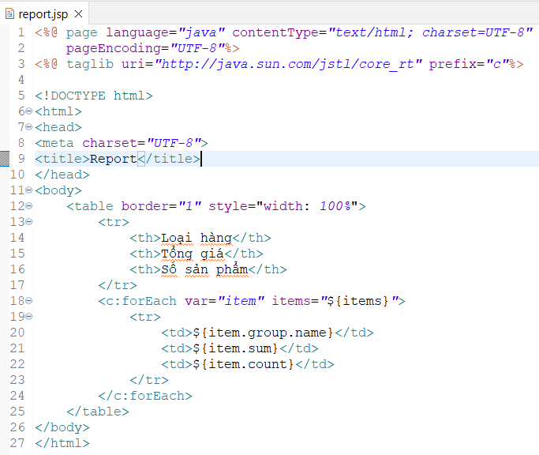

Kết quả được thiết kế lại  
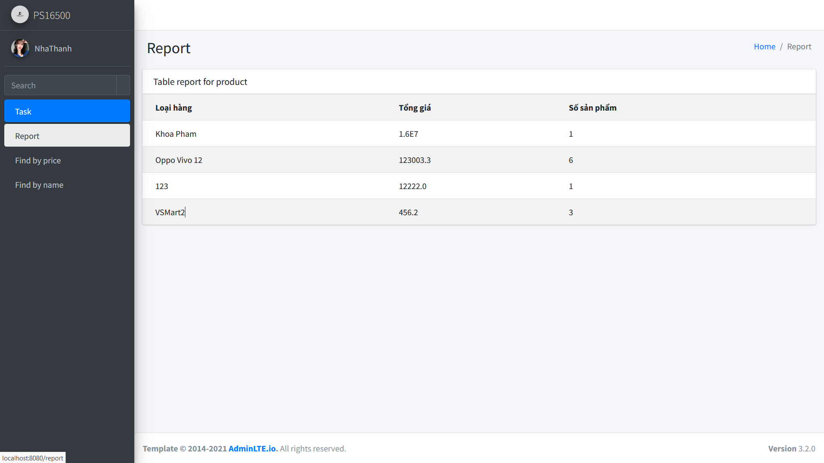

Kết quả hiển thị

# **Bài 4**

Hãy xây dựng trang web tìm kiếm như bài 1 nhưng sử dụng DSL để viết phương thức truy vấn thay cho @Query(JPQL)

Trong ProductController thay đổi phương thức **findByPriceBetweens** thành **findByPriceBetween** phương thức này được viết trong ProductDAO.

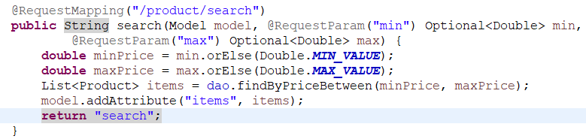

Đã thay đổi

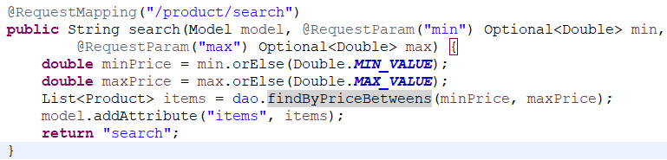

Từ bài 1

* Thực thi chương trình kết quả hiển thị như bài 1 là thành công !

# **Bài 5**

# Hãy xây dựng trang web tìm kiếm theo từ khóa kết hợp với phân trang sản phẩm như bài 2 (hình sau) nhưng sử dụng DSL để viết phương thức truy vấn thay cho @Query(JPQL)

Như bài 4 thay đổi phương thức **findByKeywords** thành **findAllByNameLike**

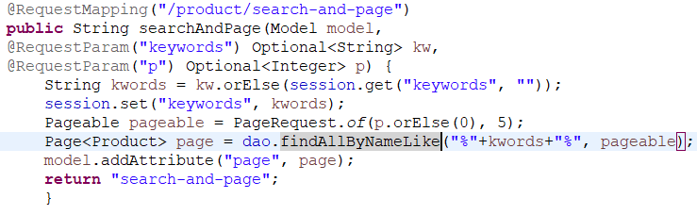

Đã thay đổi

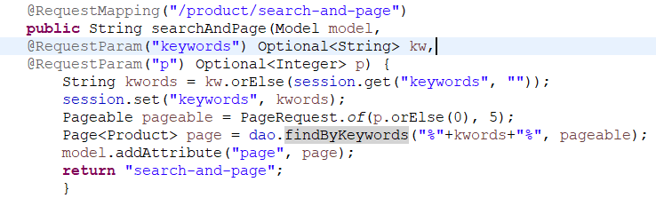

Từ bài 2

* Thực thi chương trình kết quả ra như bài 2 là thành công !

** Nâng cấp bài 2 bạn có thể tìm kiếm tất cả các giá trị trong cột của bảng, bổ sung mã vào phương thức **@Query** như sau**



Chúc các bạn thành công !